ESCOLA: CEME GENTE PEQUENA
DISCIPLINA: INFORMÁTICA EDUCATIVA
PROFª NELVIA DARK LECHINESKI
TURMA: PRÉ I-1º ANO-2º ANO
ALUNO(A):____________________________________________
DATA: 07/07/2020
2h DE ATIVIDADES
ATIVIDADE REMOTA/NÃO PRESENCIAL

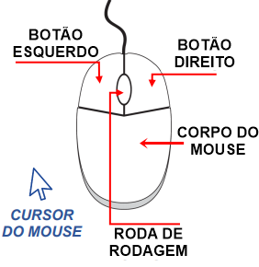
NESTA SEMANA VAMOS CONHECER UM POUCO SOBRE O MOUSE.
A PALAVRA MOUSE (LEMOS “MAUSE”) É UMA PALAVRA DA LÍNGUA INGLESA, QUE TRADUZINDO PARA PORTUGUÊS SIGNIFICA RATO. ISSO SE DEVE AO FORMATO DO MOUSE QUE É PARECIDO COM UM RATO. ELE SERVE PARA MOVIMENTAR O CURSOR. O MOUSE POSSUI GERALMENTE, 2 BOTÕES E UMA RODA DE ROLAGEM NO CENTRO.

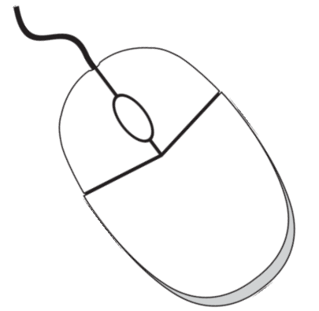
ATIVIDADE
IMPRIMIR OU FAZER O DESENHO DO MOUSE
IGUAL A ESTE
NA AGENDA/FOLHA.

1- COLORIR:
BOTÃO DIREITO DE VERDE,
BOTÃO ESQUERDO DE VERMELHO,
RODA DE ROLAGEM DE AZUL,
CORPO DO MOUSE DE PRETO.

REGISTREM ATRAVÉS DE FOTOS E ENVIEM PARA
O WHATSAPP OU FACEBOOK DA ESCOLA

